蜜雪集团大咖国际事业群
2026届校园招聘简章

一、企业简介
大咖国际食品有限公司是蜜雪集团全资子公司，是一家专业从事全品类饮品原料研发、生产、销售为一体的现代化企业，现有员工2000余人，公司以创新创造引领企业高质量发展，坚持新式茶饮行业发展方向，研发生产产品横跨糖、奶、茶、咖、果、粮、料七大品类，是目前行业内茶饮原料品类最齐全、规模最大的饮品供应链服务商，直销国内33个省市自治区及特别行政区，出口澳大利亚、新加坡、印尼等11个国家，为主打冰淇淋和茶饮的“蜜雪冰城”和现磨咖啡“幸运咖”4.6万多家门店以及其他餐饮品牌超2万家门店提供饮品原料服务，是新茶饮行业内原料品类最齐全、规模最大的饮品供应链服务商。

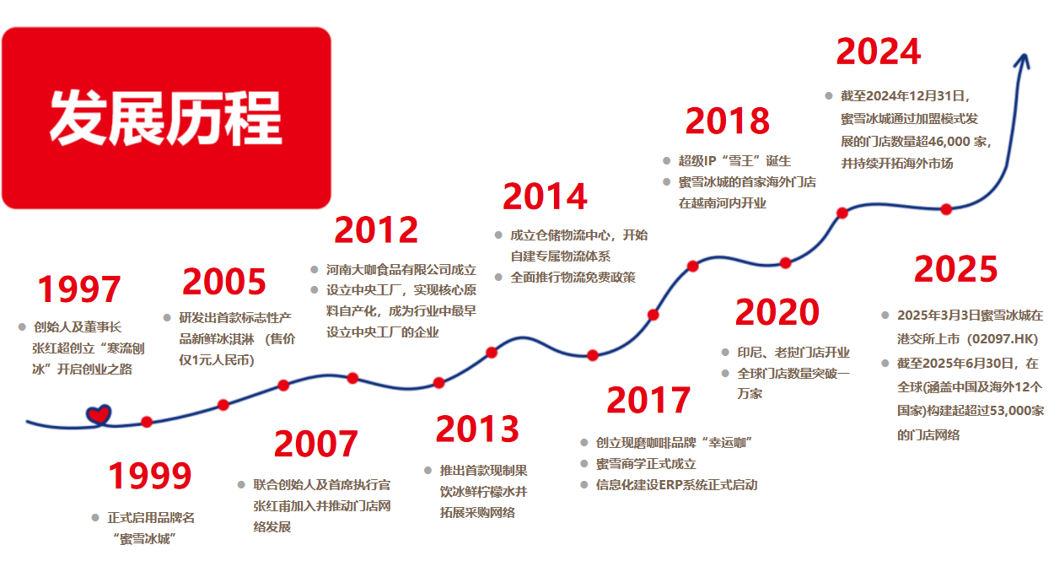
二、岗位介绍
1.质量管理类质—10人量管理类
岗位职责：
食品法规方向
1.国内法规识别及预警：建立公司法规数据库并做好数据库的更新；识别和转化法规要求，发布与业务有关的预警信息；提供食品、包材等有关的法规支持工作；标签的审核和制作工作；
2.国外法规识别和产品合规判定：识别出口国法规体系，包括发布法规、法律、标准的部门、网站；转化为公司产品对应的海外食品分类、添加剂要求、指标要求；提供法规变更预警信息，建立海外法规数据库；
3.产品执行标准合规性：对企标编制所引用的国标、行标、地标、轻工业标准等标准变化信息进行识别和应用，确保企标合规；核对产品名称、配料，对照产品标准进行合规判定。
品质提升方向
1.跟进新品工艺的生产转化，编制新品生产作业指导书及相关记录表格，培训生产人员，确保新品顺利投产；
2.负责生产操作指导书的编制与修订，培训生产人员，确保生产人员掌握关键操作要求并执行；
3.负责检视生产工艺及关键参数记录，统计分析工艺稳定性及可优化点，制定优化方案、协调资源实施、验证效果。以持续提升生产工艺的先进性。
任职要求：
- 食品类相关专业；
- 2026届硕士及以上学历，食品类相关专业，英语水平佳优先考虑。
信息技术类
2.人力资源类—10人
岗位职责：
1.参与人力资源各模块工作，包括但不限于招聘、培训、薪酬福利、绩效管理、员工关系等，协助完成日常事务性工作;
2.协助收集、整理人力资源相关数据，进行深入的数据分析，为部门决策提供支持;
3.参与公司人力资源项目，如校园招聘、员工培训计划实施、薪酬变革项目等，学习项目管理流程与方法;
4.了解公司业务及组织架构，深入各部门，协助解决人力资源相关问题，建立良好的跨部门沟通
任职要求：
1.2026届硕士及以上学历，专业不限；
2.具备扎实的人力资源专业基础知识，了解人力资源各模块的基本理论和操作流程；
3.具有良好的沟通表达能力、组织协调能力和团队合作精神,有较强的学习能力强，勇于接受挑战，有较强的责任心和抗压能力；
4.具备一定的分析和解决问题的能力，思维敏捷，逻辑清晰。

3.食品研发类—15人
岗位职责：
1.参与新产品的研发和试验
2.协助完成研发项目的推进和实施
3.跟进研发产品的生产过程，确保产品质量达到预期
4.撰写研发报告及相关的技术文件
任职要求：
1.2026届硕士及以上学历，食品科学或相关专业
2.英语听说读写能力强，能够阅读专业英文文献
3.具有良好的团队合作精神和创新意识。

4.财务类—10人
岗位职责：
1.负责财务数据的收集、整理和分析，确保账目的准确性；
2.编制财务报表并进行核对，包括资产负债表、利润表等各项报表；
3.参与预算制定和执行，协助管理人员做好公司财务控制工作；
4.组织开展财务审核、内部审计等工作，并提出完善建议。
任职要求：
1.2026届本科及以上学历，财务、数学、统计学或相关专业；
2.具备扎实的财务知识和熟练操作能力，熟悉会计核算原则和税法规定；
3.精通Excel等办公软件，熟练运用ERP系统；
4.具备较强的沟通能力和团队合作精神，尤其需要注意细节。

5.国贸采购类—10人 品牌营销类
岗位职责：
1.参与食品原材料的采购活动，协助采购流程的执行与优化
2.跟进采购订单进度，确保订单按时完成
3.协助与国内及国外供应商的沟通协调，处理采购过程中的问题

任职要求：
1.2026届本科及以上学历
2.国际经济与贸易，市场营销，英语，食品类等相关专业
3.英语水平佳，具备简单的的英语沟通能力
4.具备较强的学习能力和适应能力，能快速适应国际采购流程和环境。

6.生产管理类—100人
岗位职责：
1.协助完成各项生产任务，协助工艺技改、研发、试验等工作，负责装置现场操作以及设备，仪表的正常使用和维护；
2.负责各项工艺指标及主要设备运行信号，保证系统安全稳定运行，配合解决突发问题；
3.根据项目要求，完成生产工艺试验与研究，及时对数据汇总、分析和上报。
任职要求：
1、2026届本科及以上毕业生；
2、电气、机械、能源、食品等相关专业，有相关行业实习工作经验者优先考虑；
3、具备良好的抗压能力及问题解决能力；
4、善于沟通、协调，注重团队合作，认同蜜雪文化，热爱饮品事业。

7.食品品控类—40人
岗位职责：
1.完成生产车间产品相关检验工作；
2.做好相关数据统计工作，保证记录完整真实有效；
3.负责产品质量状态标识工作，严格控制不良品；
4.负责工作现场的环境管理及检验工具的维护保管。
任职要求：
1.2026届本科及以上毕业生；
2.食品类等相关专业优先考虑；
3.具备创新思维与一定的抗压能力；
4.善于沟通、协调，注重团队合作，认同蜜雪文化，热爱饮品事业。

8.仓储物流类—30人
岗位职责：
1.系统参与物流仓储供应链相关业务条线，包括但不限于仓储物流、物流调度、运营支持、客诉服务等方向；
2.参与业务规划管理及相关工作流程的优化；
3.从基展一线起步，逐步深入参业务模块的具体项目工作，通过实际项目提升专业能力和个人经验，持续推动业务改善提升。
任职要求：
1.2026届本科及以上学历，供应链相关专业；
2.思维活跃，具备较强的学习能力和抗压能力，乐于接受挑战；
3.出色的沟通表达与协调能力，有商务谈判、演讲辩论或相关实践经验者优先；
4.高度团队意识，认同蜜雪企业文化，对饮品行业有浓厚兴趣与发展热情。

9.设备维保类—10人
岗位职责：
1.熟悉生产流程，负责车间设备的维修管理工作；
2.负责生产过程质量、技术监控，保障按技术工艺执行；
3.贯彻、执行公司的成本控制目标，加强对生产成本的控制；
任职要求：
1.2026届本科及以上毕业生；
2.电气、机械、动力机械、自动化等相关专业优先考虑；
3.具备创新思维与一定的抗压能力；
4.善于沟通、协调，注重团队合作，认同蜜雪文化，热爱饮品事业

10.能源动力类—10人
岗位职责：
1.负责工厂公用设备（冷冻机/冷却塔/压缩机/锅炉等）的能耗分析、节能方案设计与现场改善实施
2.参与制定系统性降耗计划，优化设备运行参数及能效管理流程
3.参与管道系统的设计优化、施工监督及改造（包括水/气/热力管道等）
4.跟踪行业新技术（如余热回收、智能控制系统等），推动节能技术应用落地
5.编制设备节能报告、操作规范及培训文件，提升团队能效意识
任职要求：
1.2026届本科及以上学历，能源与动力工程、机械工程、暖通工程等相关专业；
2.熟悉公用设备工作原理；
3.性格开朗，积极向上，饱满的工作热情，踏实的工作态度。
才储备类
三、福利待遇
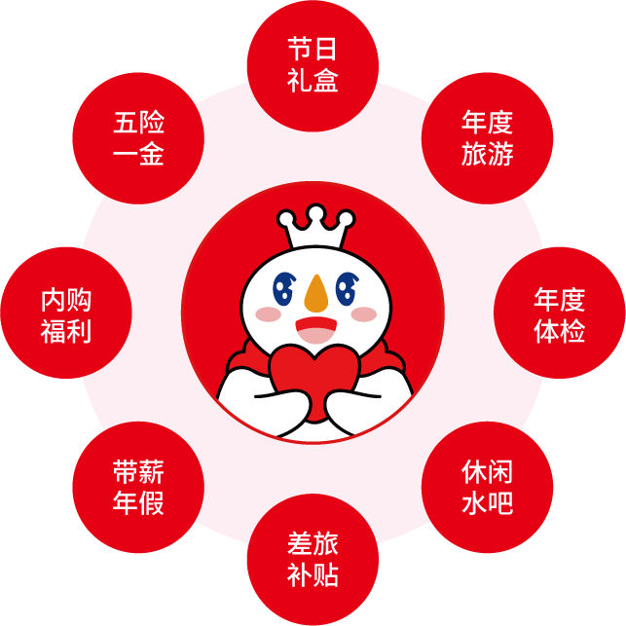
四、招聘流程
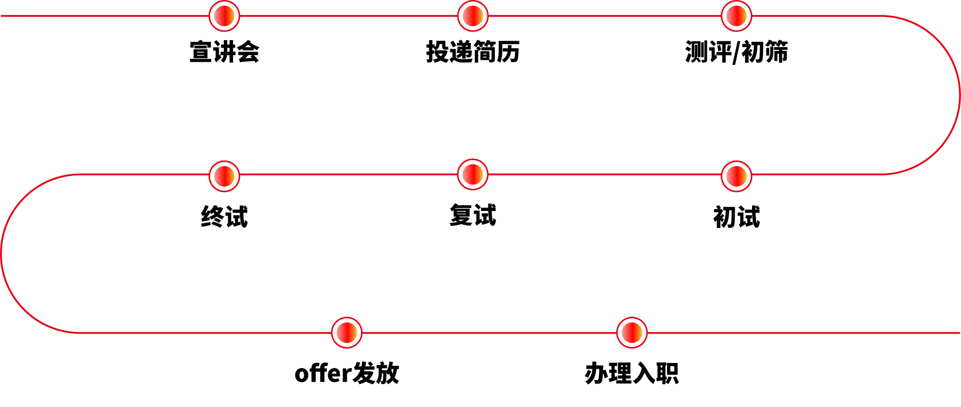

五、简历投递方式
【线上投递】https://xyz.51job.com/External/Apply.aspx?CtmID=8933265
【线下宣讲会投递】关注校园招聘宣讲会日程，现场参与投递简历
【网申二维码】




